Обращение в ПФР: быстро, удобно, дистанционно!

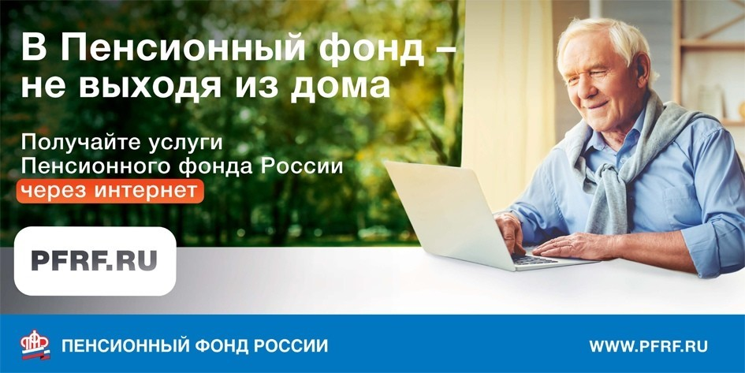

Для снижения риска распространения коронавирусной инфекции, начиная с 30 марта, прием во всех клиентских службах Пенсионного фонда России ведется только по предварительной записи и только по тем услугам, которые нельзя получить дистанционно через личный кабинет на сайте ПФР или портале госуслуг. Обратиться за большинством услуг Пенсионного фонда сегодня можно онлайн, воспользовавшись одним из наиболее удобных общедоступных способов.
Личный кабинет гражданина на сайте ПФР
С помощью этого ресурса граждане могут в online-режиме получить все ключевые услуги Пенсионного фонда. В Личном кабинете можно без предварительной регистрации записаться на прием или заказать ряд документов. Авторизованные пользователи имеют доступ к расширенному функционалу. Им доступны формирование различных справок и управление мерами социальной поддержки, подача заявления о назначении пенсии и выборе способа её доставки. Личный кабинет может быть полезен и молодым родителям. С помощью ресурса можно подать заявление о выдаче материнского (семейного) капитала или о распоряжении его средствами. Напомним, что с 15 апреля 2020 года ПФР переходит к проактивному формату выдачи материнского капитала. Это значит, что при рождении ребенка право на сертификат будет определяться Пенсионным фондом в беззаявительном порядке и отображаться в Личном кабинете автоматически.
Для входа в электронный кабинет необходимо зарегистрироваться на портале государственных услуг www.gosuslugi.ru. и получить подтвержденную учетную запись.
Мобильное приложение ПФР
Услуги ПФР можно получить также с помощью бесплатного мобильного приложения ПФР, доступного на платформах iOS и Android. Для работы в нем потребуется подтвержденная учетная запись на Портале госуслуг. Это, по сути, аналог Личного кабинета на сайте www.pfrf.ru, разработанный для еще большего удобства при online-обращении в ПФР. Неавторизованным пользователям доступны функции поиска ближайшей клиентской службы Пенсионного фонда или МФЦ и записи на личный прием к специалистам выбранного Управления ПФР.
Online-приемная ПФР
Эта интерактивная клиентская служба позволяет организовать бесконтактное обслуживание жителей региона. На базе online-приемной клиент в режиме интернет-чата может получить информацию по общим вопросам деятельности Пенсионного фонда. Подобный формат взаимодействия с ПФР исключает консультацию, при которой необходимо раскрытие персональной информации обратившегося. Однако, если гражданину требуется уточнение конкретных сведений, например, размера пенсии, то такой вопрос необходимо письменно адресовать в Управление ПФР по месту жительства.
Консультации в социальных сетях
Клиентская сдлужба уже не первый год успешно ведет информационно-разъяснительную работу в социальных сетях. Официальные аккаунты ОПФР доступны в «Facebook», «ВКонтакте», «Одноклассниках» и в «Twitter». На этих ресурсах ежедневно публикуются сообщения по вопросам, входящим в компетенцию ПФР, и осуществляется консультационная помощь граждан.
Консультации по телефону «горячей» линии
Разъяснения по вопросам Пенсионного фонда можно получить по номеру Единой федеральной консультационной службы ПФР 8-800-250-88-00 или по телефону районной «горячей» линии клиентской службы (на правах отдела) в Муслюмовском районе 8 (85556) 2-57-86. Отличительной особенностью работы районной «горячей» линии является возможность консультирования с использованием выплатного дела позвонившего гражданина. Подобная консультация осуществляется лишь в том случае, если гражданин ранее подал заявление, в котором им было определено кодовое слово, которое необходимо при обращении подтвердить достоверность личной информации и озвучить специалисту колл-центра.
Отметим, что за разглашение секретного кода или слова каждый сотрудник ПФР несет ответственность в соответствии с законодательством Российской Федерации. Если достоверность вышеуказанных данных не подтвердится, то специалист имеет право отказать в консультации, дав разъяснения только в общем порядке, в соответствии с федеральным законом «О персональных данных».
Консультацию по телефону «Горячей линии» в районе жители могут получить в режиме:
- пн-пт – с 8.00 до 17:00
- сб-вс – выходной.
Личное посещение клиентской службы ПФР
И, конечно, все услуги Пенсионного фонда можно получить при личном визите в территориальных Управлениях ведомства. Отметим, что в настоящее время для обращения в территориальные органы необходимо предварительно записаться на прием. Выбрать удобный день и время для посещения клиентской службы ПФР можно с помощью электронных сервисов на официальном сайте ПФР или, позвонив по номеру горячей линии 8 (85556) 2-57-86.

